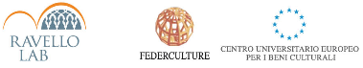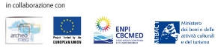

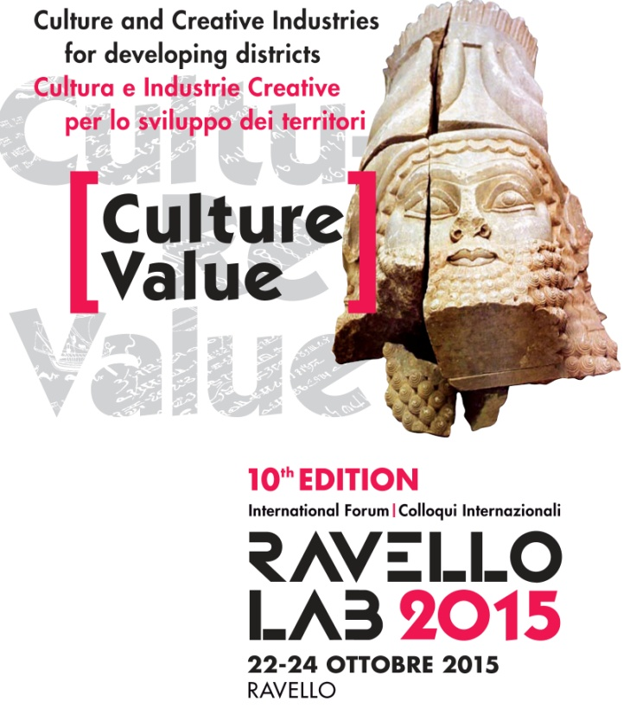

**Dalle indicazioni dei Colloqui internazionali di Ravello - l’originale modello laboratoriale di *policy* tra cultura e sviluppo, promosso congiuntamente da Federculture e Centro Universitario Europeo per i Beni Culturali - emergono numerosi temi centrali per riconnettere le politiche culturali e le industrie creative ai processi di crescita economica e di coesione sociale.**

**COMUNICATO STAMPA**

**Ravello Lab Colloqui internazionali,** il forum europeo su cultura e sviluppo promosso da Federculture e dal Centro Universitario Europeo per i Beni Culturali, ha concluso la sua **decima edizione** con una tavola rotonda a cui esponenti della Commissione Europea, operatori culturali e amministratori hanno commentato le “Raccomandazioni” emerse dai due tavoli tematici dedicati a “Partenariato pubblico-privato per lo sviluppo locale a base culturale” e “Territori e industrie creative: *tools* per lo sviluppo”.

**Claudio Bocci**, Direttore di Federculture e Consigliere delegato del Comitato Ravello Lab, ha sottolineato l’indicazione che giunge dal Laboratorio di porre la cultura al centro di un processo di pianificazione strategica e di progettazione integrata tra i diversi livelli istituzionali e tra pubblico e privato. Da questo nuovo metodo, incoraggiato anche dalla Commissione europea, è possibile ottenere una nuova qualità dell’intervento pubblico in grado anche di favorire l’investimento dei privati. Da Bruxelles, peraltro, i più recenti orientamenti spingono le istituzioni a qualificare la nuova progettualità favorendo la partecipazione dei cittadini. Sulle stesse tematiche, peraltro, sono stati interessanti le esperienze internazionali presentate nel corso del Laboratorio dall’OCSE-Leed.

Il tema della progettazione integrata è stato uno degli assi centrali delle riflessioni di Ravello Lab, nella convinzione che solo superando frammentazioni e autoreferenzialità sia possibile, sui territori, innescare quel processo di innovazione gestionale in grado di generare sviluppo, nella sua duplice declinazione di coesione sociale e di crescita economica, come dimostra **Matera 2019**. Per favorire l’approccio integrato al patrimonio culturale, infatti, sin dalle prime edizioni è stato approfondito il modello delle ‘capitali europee della cultura’ dalla cui esperienza il Sen. Alfonso Andria ha tratto spunto per presentare, nella scorsa legislatura, un disegno di legge sulle **‘Capitali italiane della cultura’** che è oggi legge dello Stato. A questo tema si collega strettamente quello del **Fondo per la progettualità culturale** proposto negli anni scorsi da Ravello Lab (divenuto anch’esso una proposta legislativa del Sen. Andria, ora istituito con decreto del Mibact, che destina **5,6 milioni di euro alle regioni del Mezzogiorno** per favorire l’innalzamento della qualità progettuale dei territori con l’obiettivo di migliorare le condizioni di offerta e di fruizione del patrimonio culturale, in raccordo con l’attuazione della programmazione europea 2014-2020.

Dopo l’introduzione e il saluto del Sindaco di Ravello Paolo Vuilleumier, che ha tenuto ad evidenziare l’esperienza che il suo comune porta avanti nel settore puntando sul patrimonio culturale, le arti e lo spettacolo, è intervenuto in videoconferenza **Carlo Corazza**, Capo Unità Industrie Creative dell’Unione Europea che ha ricordato come le filiere industriali legate alla cultura hanno costantemente contribuito alla competitività dell’economia europea più di qualsiasi altro comparto di attività e, pur essendo lontane dall’avere raggiunto il loro pieno potenziale, **generano €558 miliardi di valore aggiunto (4,4% del PIL totale dell'UE)** e coinvolgono **8,3 milioni lavoratori a tempo pieno (3,8% della forza lavoro totale di UE)**.Sul fronte dell’occupazione, inoltre,recenti ricerche europee hanno calcolato che **il patrimonio culturale è in grado di generare 26,7 posti di lavoro indiretti per ogni occupato diretto nel settore**.

L’intervento di **Armando Peres**, Presidente del Comitato Turismo dell’OCSE-Parigi, si è concentrato sulle sfide che l’Italia dovrà affrontare nei prossimi anni allorché milioni di nuovi viaggiatori, provenienti soprattutto dall’Asia, saranno attratti da quei territori che potranno contare su un corretto rapporto prezzo/qualità e su un sistema affidabile di servizi.

**Sergio Arzeni**, dell’Università di Essex e vice presidente di Friends of Europe, ha sottolineato l’importanza delle politiche culturali in chiave di sviluppo locale e di qualificante leva per la competitività delle imprese, specie medie e piccole, che, sempre di più, grazie alle tecnologie digitali si devono aprire ai mercati internazionali.

**Erminia Sciacchitano,** della DG Cultura dell’Unione Europea, ha poi sottolineato la nuova centralità che la Commissione Juncker assegna alla industrie creative per la competitività dei territori e per la coesione sociale. A questo proposito, Sciacchitano ha ricordato la recente risoluzione adottata dal Parlamento l’8 settembre scorso, ‘**Verso un approccio integrato al patrimonio culturale europeo’** e le riflessioni del gruppo di lavoro della Commissione europea per la ***governance* partecipativa del patrimonio culturale** istituita nel novembre 2014.

L’esigenza non più rinviabile di coniugare le emergenze culturali con percorsi di valorizzazione delle risorse identitarie presenti nel territorio, è stata efficacemente affermata dal giovane neodirettore del parco archeologico di Paestum, **Gabriel Zuchtriegel**.

Ravello Lab ha voluto quest’anno dedicare attenzione ad una best practice emblematica della capacità che l’industria creativa esprime e dell’impulso che è in grado di conferire ai territori in termini di ricadute economiche e di nuovo protagonismo della comunità locale: il **Giffoni Film Festival** presentato attraverso la testimonianza del suo ideatore e direttore artistico **Claudio Gubitosi.**

L’Ambasciatore **Francesco Caruso**, Consigliere del Presidente della Regione Campania per i rapporti internazionali e l’Unesco, ha sottolineato la necessità di elevare l’attenzione e la manutenzione del territorio, colpito da rischi idrogeologici e climatici, e ha richiamato l’inedita sfida al patrimonio culturale minacciato dai fondamentalismi contro cui è apprezzabile l’istituzione dei ‘Caschi Blu della Cultura’, presentata dall’Italia e approvata dall’UNESCO nella recente riunione di Parigi.

Il nuovo approccio al percorso di valorizzazione e gestione del patrimonio culturale, anche immateriale, deve viaggiare di pari passo con modalità innovative di partenariato pubblico-privato sempre più collaborative e cooperative, superando il rapporto ‘contropartuale’: è il punto centrale dell’intervento di **Pierpaolo Forte**, Presidente della Fondazione Donnaregina-Museo Madre di Napoli e Consigliere del Comitato Ravello Lab, che si è soffermato anche sulla necessità di un’autonoma *politica industriale* della cultura che parta dall’offerta di conoscenza e si estenda a diverse filiere produttive 3.0 (design, prodotti multimediali, ecc) superando una visione della cultura trainata unicamente dal turismo.

Il sociologo **Aldo Bonomi**, Direttore del Consorzio AAster, ha, tra l’altro, ricordato che nella nuova fase centrata sull’economia della conoscenza, è necessario tenere insieme *Smart City* e *Smart Land*, al fine di collegare strettamente le politiche urbane con lo sviluppo dell’intero territorio per il cui fine cultura e creatività costituiscono un potente collante.

Il Presidente di Federculture e dell’Accademia di Belle Arti di Roma, **Roberto Grossi**, ha segnalato la necessità di riconnettere l’intero sistema educativo al mondo della produzione creando ‘ponti’ che favoriscano scambi di esperienze e alternanza tra formazione e lavoro. In questo quadro sono utili “politiche attive che incentivino la produzione culturale come elemento dirimente nella relazione tra i luoghi della cultura e la qualità della vita dei cittadini”.

Gli interventi degli Assessori della Regione Campania, **Valeria Fascione** e **Amedeo Lepore** sono partiti dalle prime conclusioni del lavoro svolto a Ravello Lab per presentare la strategia della nuova Giunta regionale guidata dal Presidente Vincenzo De Luca,centrata sul sostegno alle industrie creative attraverso un’ampia gamma di strumenti (*voucher*, garanzie finanziarie, ecc.) per favorire la nascita e lo sviluppo di *start-up* innovative. Nella sua azione, l’Assessore all’innovazione Fascione intende promuovere in maniera diffusa su tutto il territorio **spazi creativi** e ***creative cluster*** (il primo a Pompei, strettamente legato alle straordinarie risorse archeologiche del sito Unesco) per alimentare “lo sviluppo di nuove idee che si trasformino in nuove imprese” aperte anche al mercato internazionale. L’Assessore alle attività produttive Lepore, ha sottolineato come la qualità, l’economia cognitiva, la conoscenza costituiscano nuove piattaforme per dare risposte anche a diffusi problemi sociali come i *Neet* (giovani che non studiano e non lavorano ma che, magari, hanno una forte familiarità con le tecnologie digitali). A tal fine, Lepore ha annunciato l’iniziativa ‘**Crescere in digitale**’, finalizzata a favorire un’utile contaminazione tra i giovani ‘smanettoni’ con il sistema delle imprese, specie quelle più tradizionali.

Il Capo di Gabinetto del Mibact, Prof. **Giampaolo D’Andrea,** prendendo spunto dal tema centrale di Ravello Lab relativo alla progettazione integrata, si è soffermato sulla necessità di ripensare l’intera gamma di strumenti che possano favorire e rilanciare il partenariato tra i diversi livelli istituzionali e, in particolare, tra il Ministero per i Beni e le Attività Culturali ed il Turismo e le amministrazioni locali e regionali come, ad esempio, gli Accordi Istituzionali di Programma. “E’ molto più facile – ha sottolineato D’Andrea - recuperare strumenti e pratiche gestionali intelligentemente concepiti in passato e non sempre all’epoca ben utilizzati piuttosto che lanciare una nuova politica che lasci irrisolta la questione delle competenze dei decisori istituzionali”. In tale prospettiva, è stata auspicata un’azione mirata di formazione, assistenza tecnica e di *capacity building* delle amministrazioni, specie in vista del nuovo ciclo di programmazione 2014-2020.

Nella sua conclusione, il Presidente del Centro Universitario Europeo per i Beni Culturali e del Comitato Ravello Lab, **Alfonso Andria**, ha ripreso le principali tematiche emerse nelle giornate dei Colloqui Internazionali di Ravello e i contenuti di altissimo rilievo scaturiti dal panel di chiusura. “Tutela, valorizzazione e gestione – ha sottolineato Andria – sono fasi di un processo che devono necessariamente marciare insieme per garantire alle prossime generazioni la fruizione delle risorse culturali. Anche perciò resta centrale il tema della formazione. La coesione sociale e la crescita economica dei territori sono obiettivi che è possibile conseguire solo attraverso l’approccio integrato e partecipato al patrimonio culturale”. Nel’interpretare la volontà espressa dai partecipanti al laboratorio di tenere costante la comunicazione, Andria ha conclusivamente annunciato la disponibilità del Centro di Ravello ad utilizzare la propria rivista on line “Territori della Cultura” anche come una sorta di tribuna per la community di Ravello Lab, in modo da recuperare l’enorme patrimonio di conoscenza e di esperienza accumulata nel corso dei dieci anni di attività di Colloqui Internazionali di Ravello.